

Phân tích hệ thống quản lý chi tiêu kho

Project Code: <project code>

Document Code: <file name>

**ORIGINATOR:**

**Leader : Nguyễn Thành Tâm**

**Member: Phạm Thị Ngọc Trâm**

**Nguyễn Đức mạnh**

**REVIEWERS:**

**Cao Thị Nhâm**

**MỤC LỤC**

**1 Giới thiệu**

1.1 Mục đích

1.2 Phạm vi

1.3 Tổng quan

1.4 Định nghĩa, Từ viết tắt và Viết tắt

1.5 Tài liệu tham khảo

**2 Yêu cầu ĐỊNH NGHĨA**

2.1 Yêu cầu phi chức năng

**3 Yêu cầu chức năng**

**4 Mô hình chức năng**

4.1 Mô tả tổng thể

4.2 Mô tả ca sử dụng

4.3 Các vấn đề mở

**5 Mô hình cấu trúc**

**6 Mô hình hành vi**

6.1 Sơ đồ trình tự

1. *Phân tích, đánh giá các khoản thu chi hàng ngày, hàng tuần , hàng tháng để cân đối lại mức chi tiêu hợp lý.*
2. *Thống kê các khoản ghi chép rõ ràng*
3. *Báo cáo tình hình vay, nợ để có kế hoạch chi tiết.*
4. *Có kế hoạch rõ ràng thì từ đó chúng ta có thể lên kế hoạch cho các hoạt động trong tương lai, mua sắm, đầu tư….*

### **I Introduction**

### **1.1 Xác định đối tượng** : Doanh nghiệp

**1.2 Nhu cầu** : cân đối lại mức chi tiêu hợp lý.

**1.3 Purpose** : đánh giá các khoản thu chi hàng ngày, hàng tuần , hàng tháng để cân đối lại mức chi tiêu hợp lý.

**1.4 Scope:**

+ các danh mục dự án :

* Những khó khăn trong việc phân tích, nắm bắt yêu cầu
* Các giai đoạn trong phân tích yêu cầu:
  + Tìm hiểu các yêu cầu của phần mềm
  + Phân tích yêu cầu và thương lượng:
  + Mô hình hóa yêu cầu
  + Đặc tả yêu cầu
    - CÁC YÊU CẦU CHỨC NĂNG
    - CÁC YÊU CẦU PHI CHỨC NĂNG

**1.5 Overview** : Phần mềm giúp doanh nghiệp năm rõ các khảo thu chi của kho quan từng ngày từ đó giúp doanh nghiệp có kế hoạch phân bổ và chi tiêu hợp lý hơn

**2.Requirement DEFINITION:**

**2.1Non-functional requirements:**

2.1.1

- phần mềm hoạt động được cả trên wed , ios , android , macOS monterey

- có backup hệ thống định kì , có thể in ra

- Có khả năng tương thích tốt với các thiết bị khác như ( mấy in ,điện thoại macbook,v.v)

**2.1.2 Performance requirements**:

- Có thể hoạt đông liên tục 24/7 ( có thể sử dụng ngay khi bật lên)

- tối ưu hóa tốt cho các thiết bị như iphone, macbook, windows,..

- hoạt động mượn mà với các iphone cux như(ip8), máy android có cấu hình thấp (CPU snap đầu 4 hoặc đầu 6)

- thời gian phản hồi của hệ thống nhanh

- phần mêm phải nhẹ k được quá ngốn ram

**2.1.3 Security requirements**

- có thể dùng face id, Touch ID,

- có khả năng ghi nhớ tài khoản khi đăng nhập

- mật khâu có 6 ký tự trở lên

**2.1.4Cultural and political requirements**

**3 Functional Requirements:**

Bài toán đặt ra là xây dựng được hệ thống quản lí chi tiêu với các chức năng cần   
thiết cho việc quản lý chi tiêu, tiện lợi cho việc tra cứu, tổng hợp thông tin chi tiêu.

Người dùng có thể quản lý thông tin của mình và có thể   
chia sẻ thông tin với thành viên khác.

Hệ thống cũng cần cung cấp   
cả chức năng thống kê, báo cáo, tìm kiếm theo yêu cầu người dùng.   
 Các chức năng quản lý chi tiêu cơ bản   
• Người dùng có thể lưu lại các thông tin chi tiêu hàng ngày. Các thông tin lưu trữ   
cho một phần chi tiêu bao gồm: thời gian, lý do, mục chi tiêu, hình ảnh liên   
quan...   
• Các danh mục chi tiêu có thể được tạo ra bởi người dùng một cách linh hoạt.   
• Có chức năng tìm kiếm theo tên, ngày tháng, mô tả....   
• Có chức năng đánh tag phục vụ cho tìm kiếm.   
• Chức năng phân quyền người dùng, yêu cầu đăng nhập hệ thống. Mỗi người sử   
dụng có một tên đăng nhập và mật khẩu riêng, có thể sửa đổi thông tin cá nhân   
của mình và được xem một số thông tin của những người dùng khác. Trong số   
người dùng có người dùng đặc biệt (admin) có quyền xem thông tin cá nhân và   
được phép sửa đổi thông tin của những người dùng khác.   
• Chức năng thống kê, đánh giá theo các khoảng thời gian nhất định, theo các loại   
khoản mục chi tiêu. Người dùng có thể chọn khoảng thời gian, chọn loại chi tiêu   
cần quan tâm và hệ thống sẽ hiển thị những khoản mục mà người dùng được   
phép thấy.   
• Chức năng vẽ biểu đồ và lập báo cáo: giúp người dùng hình dung một cách trực   
quan về tình hình chi tiêu của bản thân và gia đình.   
• Ngoài ra hệ thống cần cung cấp chức năng tạo lập và kiểm soát các khoản chi   
tiêu chung (project).

-

**2 - Những khó khăn trong việc phân tích, nắm bắt yêu cầu:**

**2.1 - Những vấn đề từ phía người dùng:**

* Người dùng không hiểu họ muốn gì
* Người dùng không hiểu về kỹ thuật
* Người dùng không hiểu về quy trình phát triển

**2.2 - Những vấn đề từ phía nhà phát triển:**

* Ngôn từ của người dùng và nhà phát triển không khớp nhau
* Nhà phát triển còn non dại
* Việc phân tích có thể do các lập trình viên thực hiện thay vì các nhân viên có kỹ năng phân tích để có thể hiểu được nhu cầu của khách hàng một cách đúng đắng

# 3 - Các giai đoạn trong phân tích yêu cầu:

## 3.1 - Tìm hiểu các yêu cầu của phần mềm:

1. Loại bỏ thủ tục giấy tờ và các báo cáo đầy lỗi

2. Cải thiện tỷ lệ tuân thủ chính sách

3. Ngăn chặn gian lận chi phí:

4. Tăng tốc độ phê duyệt và thanh toán:

5. Tăng khả năng kiểm soát:

# 3.2 - Phân tích yêu cầu và thương lượng:

Bài toán đặt ra là xây dựng được hệ thống quản lí chi tiêu với các chức năng cần   
thiết cho việc quản lý chi tiêu, tiện lợi cho việc tra cứu, tổng hợp thông tin chi tiêu.

Người dùng có thể quản lý thông tin của mình và có thể   
chia sẻ thông tin với thành viên khác.

Hệ thống cũng cần cung cấp   
cả chức năng thống kê, báo cáo, tìm kiếm theo yêu cầu người dùng.   
 Các chức năng quản lý chi tiêu cơ bản   
• Người dùng có thể lưu lại các thông tin chi tiêu hàng ngày. Các thông tin lưu trữ   
cho một phần chi tiêu bao gồm: thời gian, lý do, mục chi tiêu, hình ảnh liên   
quan...   
• Các danh mục chi tiêu có thể được tạo ra bởi người dùng một cách linh hoạt.   
• Có chức năng tìm kiếm theo tên, ngày tháng, mô tả....   
• Có chức năng đánh tag phục vụ cho tìm kiếm.   
• Chức năng phân quyền người dùng, yêu cầu đăng nhập hệ thống. Mỗi người sử   
dụng có một tên đăng nhập và mật khẩu riêng, có thể sửa đổi thông tin cá nhân   
của mình và được xem một số thông tin của những người dùng khác. Trong số   
người dùng có người dùng đặc biệt (admin) có quyền xem thông tin cá nhân và   
được phép sửa đổi thông tin của những người dùng khác.   
• Chức năng thống kê, đánh giá theo các khoảng thời gian nhất định, theo các loại   
khoản mục chi tiêu. Người dùng có thể chọn khoảng thời gian, chọn loại chi tiêu   
cần quan tâm và hệ thống sẽ hiển thị những khoản mục mà người dùng được   
phép thấy.   
• Chức năng vẽ biểu đồ và lập báo cáo: giúp người dùng hình dung một cách trực   
quan về tình hình chi tiêu của bản thân và gia đình.   
• Ngoài ra hệ thống cần cung cấp chức năng tạo lập và kiểm soát các khoản chi   
tiêu chung (project).

**3.3 -** **Mô hình hóa yêu cầu:**

Một số phương pháp hay dùng để mô hình hóa yêu cầu đó là:

**a - Biểu đồ luồng dữ liệu** Biểu đồ luồng dữ liệu (Data Flow Diagram - DFD) là một kỹ thuật để biểu diễn luồng thông tin vào ra của một chức năng trong hệ thống

Các thành phần biểu đồ luồng dữ liệu bao gồm:

* Các chức năng cần xử lý
* Luồng dữ liệu
* Kho dữ liệu
* Tác nhân: bao gồm tác nhân trong và tác nhân ngoài

Các ký hiệu được dùng trong biểu đồ luồng dữ liệu như sau:

Biểu đồ luồng dữ liệu có thể được dùng để biểu diễn cho một hệ thống hay phần mềm ở bất kì mức nào, từ tổng quát cho đến chi tiết. Trong thực tế, DFD có thể được phân chia thành nhiều mức biểu diễn. Sau đây là minh họa một DFD cho hệ thống bán vé tầu.

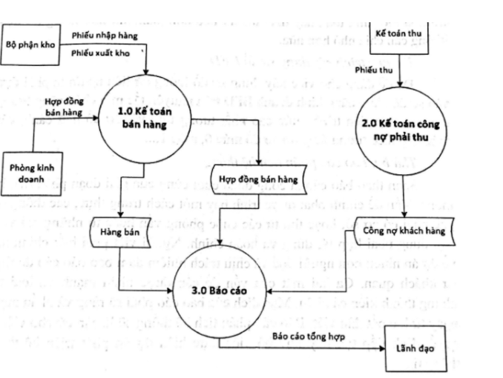

**b - Biểu đồ thực thể quan hệ**

Mô hình quan hệ - thực thể ER (Entity Relationship Model) được sử dụng để thiết kế cơ sở dữ liệu ở mức khái niệm. Mô hình này được sử dụng như một công cụ để trao đổi ý tưởng giữa nhà thiết kế và người dùng cuối trong giai đoạn phân tích

Mô hình quan hệ - thực thể bao gồm ba phần tử cơ bản:

* Kiểu thực thể

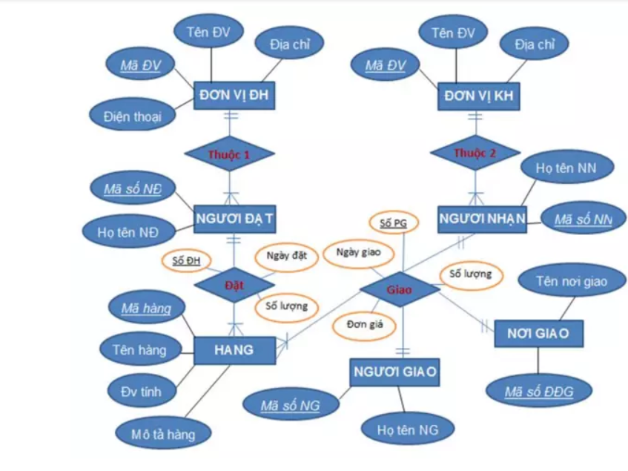

* Mối quan hệ

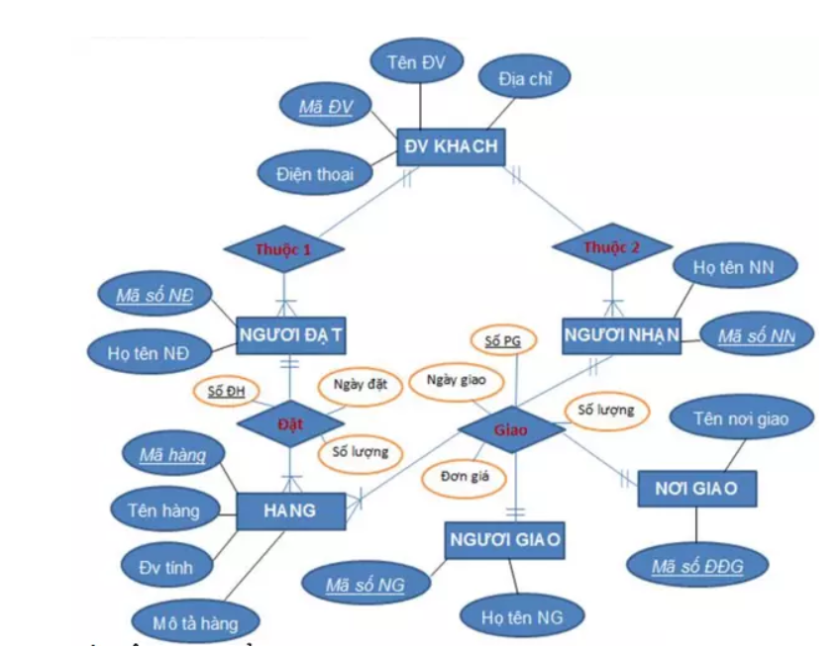

* Các thuộc tính

+ QUẢN LÝ THU CHI  
-Thêm  
-Sửa  
Đăng nhập hệ thống  
Đăng ký tàikhoản  
Đổi mật khẩu

Quản Lý HệThống  
Quản lý hồ sơ cá nhân  
Quản lý thunhập cá nhân  
Thống kê,báo cáo  
Quản lý vaynợ  
Quản lý thu chi  
-Xóa

-Tìm kiếm  
+QUẢN LÝ VAY NỢ  
-Thêm  
-Sửa  
-Xóa  
-Tìm kiếm  
+QUẢN LÝ HỒ SƠ KHO  
-Thêm  
-Sửa  
-Xóa  
-Tìm kiếm  
+QUẢN LÝ TIẾT KIỆM (THU NHẬP CÁ NHÂN)  
-Thêm  
-Sửa  
-Xóa  
-Tìm kiếm  
+THỐNG KÊ, BÁO CÁO  
-Thêm  
-Sửa  
-Xóa  
-Tìm kiếm

**3.4 - Đặc tả yêu cầu:**

**a - Phân loại yêu cầu**

**1. CÁC YÊU CẦU CHỨC NĂNG**1.1. THÊM DỮ LIỆU

+Mục đích  
Thêm các thông tin về sản phẩm mới vào cơ sở dữ liệu.  
+Điều kiện trước  
Nhập vào thông tin cần thêm trong kho.  
+Điều kiện sau  
Thêm thông tin về Sản phẩm thành công hoặc thất bại.  
+Mô tả chức năng  
Khi người dùng muốn thêm thông tin của sản phẩm, chương trình cho phép  
nhập vào cơ sở dữ liệu thông tin đó, tiếp đến hệ thống sẽ kiểm tra sự hợp lệ  
của dữ liệu. Nếu thỏa mãn thì cho phép thêm thông tin đó, ngược lại đưa ra  
thông báo xảy ra lỗi vì đã tồn tại thông tin đó.  
1.2. SỬA DỮ LIỆU  
+Mục đích  
Sửa các thông tin trong cơ sở dữ liệu khi có sự thay đổi.  
+Điều kiện trước  
Thông tin cầnsửa phải có trong cơ sở dữ liệu.  
+Điều kiện sau  
Các thông tin được sửa thành công hoặc thất bại.  
+Mô tả chức năng  
Chương trình yêu cầu người dùng nhập vào điệu kiện sửa thông tin.Nếu  
thông tin đó có trong cơ sở dữ liệu thì cho phép sửa và các thông tin được  
sửa ghi đè lên thông tin cũ trước đó.Ngược lại đưa ra thông báo việc sửa  
thất bại.  
1.3. XÓA DỮ LIỆU  
+Mục đích  
Xóa các thông tin không còn quản lý nữa.  
+Điều kiện trước  
Thông tin cần xóa phải có trong cơ sở dữ liệu.kho  
+Điều kiện sau  
Loại bỏ thông tin vực ra khỏi danh sách thành công.

+Mô tả chức năng  
Khi người dùng muốn xóa 1 thông tin không còn quản lý nữa, hệ thống sẽ kiểm tra  
xem trong cơ sở dữ liệu đã có thông tin này chưa. Nếu có thì loại bỏ thông tin đó khỏi cơ  
sở dữ liệu của cửa hàng, ngược lại đưa ra thông báo xóa thất bại  
1.4. TÌM KIẾM DỮ LIỆU  
+Mục đích  
Tìm kiếm các thông tin mà người dùng muốn lấy ra từ cơ sở dữ liệu của hệ  
thống.  
+Điều kiện trước  
Nhập vào điều kiện tìm kiếm.  
+Điều kiện sau  
Đưa ra thông tin theo yêu cầu tìm kiếm.  
+Mô tả chức năng  
Người dùng nhập vào 1 yêu cầu tìm kiếm, hệ thống dựa vào cơ sở dữ liệu đã lưu trữ  
trên hệ thống,xử lý và đưa ra thông tin cần tìm kiếm  
1.5. THỐNG KÊ , BÁO CÁO  
+Mục đích  
Thống kê các khoản thu chi theo ngày,tháng.  
+Điều kiện trước  
Chọn chức năng thống kê chi tiêu  
+Điều kiện sau  
Thông tin chi tieu  
+Mô tả chức năng  
Khi chức năng thống kê được chọn, chương trình thực hiện lấy các thông tin chi tiêu  
với số lượng lớn (>=100) thì xuất ra cho người dùng dưới dạng bảng tính.

**2. CÁC YÊU CẦU PHI CHỨC NĂNG**

**1. Yêu cầu về hiệu năng**Hệ thống cần có bố nhớ cần thiết và trong khi chạy hệ điều hành cần chạy với tốc độ  
ram 16gb.  
Tốc độ xử lý càng nhanh càng tốt.

**2. Yêu cầu về sự logic của cơ sở dữ liệu**Yêu cầu về mặt thiết kế CSDL:  
- CSDL cần phải đầy đủ các yêu cầu quản lý, hợp lý và có hiệu quả.  
- CSDL cần phải được tổ chức một cách khoa học, thuận lợi cho các tác động đến  
với nó( truy cập hay lấy thông tin). Xác định quan điểm của người dùng, các loại  
báo cáo ra, quá trình truyền dữ liệu.  
- Xác định các thực thể, tính chất và mối quan hệ, ràng buộc của chúng. Chuẩn hóa  
các thực thể.  
- Xác định được quá trình chính, cập nhật, sửa, xóa, kiểm tra các báo cáo, giao diện,  
tính toàn vẹn, sự phân chia dữ liệu và độ an toàn dữ liệu.  
- Chuyển được mô hình khái niệm thành các định nghĩa về bảng….( Thiết kế logic).  
- Xã định cấu trúc lưu trữ cho CSDL (SQL server 2019).  
**3. Các ràng buộc thiết kế**- Ngôn ngữ lập trình là PYTHON Sử dụng SQL server 2019.  
- Yêu cầu quá trình phần mềm: Phát triển phần mềm theo mô hình thác nước ( Thiết  
kế tiếp cận hướng đối tượng, các thực thể trong hệ thống tác động qua lại để đạt  
được mục đích nào đó).  
- Các ràng buộc kiến trúc và thiết kế:  
+ Ràng buộc khóa chính khóa ngoại giữa các bảng  
+ Ràng buộc duy nhất (các giá trị trong cột phải khác nhau- dành cho mã sách, mã  
NCC, mã NXB, mã lĩnh vực……).  
+ Ràng buộc null( not null): cho phép các giá trị trong cột đươc phép để trống hoặc  
không để trống.  
+ Ràng buộc check: Cột tương ứng phải thỏa mãn yêu cầu đặt ra.  
**4. Các đặc tính của hệ thống phần mềm**

4.1 Yêu cầu về độ tin cậy (Reliability)  
- Xác định rõ khi phân tích chất lượng phần mềm:  
+ Ý đồ thiết kế có đúng không?.  
+ Đã đây đủ các yêu cầu hay chưa?.  
+ Các chức năng hoạt động tốt và có thiếu sót không?.

+ Khi chạy thử hệ thống có gặp phải những vấn đề về lỗi cú pháp, lỗi về dữ liệu  
không?.  
+ Xác định độ sẵn sàng của hệ thống.  
4.2 Yêu cầu về tính khả dụng (Availability)  
4.3 Yêu cầu về bảo mật (Security)  
Phần mềm có hệ thống đăng nhập và phân quyền.Người sử dụng cần phải đăng nhập  
hệ thống thì mới có thể sử dụng và thao tác với hệ thống. Người dùng cũng được phân  
quyền tác động đến chức năng của hệ thống và chỉ được sử dụng hệ thống trong phạm vi  
quyền hạn của mình  
4.4 Yêu cầu về bảo trì (Maintianability)  
Hệ thống được bảo trì khi có sự cố xảy ra.Sửa lỗi hỏng hóc phát sinh trong quá trình  
sử dụng. Nâng cấp hệ thống theo yêu cầu khách hàng, chỉnh sửa cho phù hợp với sự thay  
đổi của môi trường áp dụng hệ thống.

4.5 Yêu cầu tính khả chuyển (Portability)  
Hệ thống có tính khả chuyển tương đối. Có thể áp dụng trên các hệ thống máy tính cửa hàng bán  
sách nhỏ và vừa( có thể phải chỉnh sửa nhưng không nhiều).

**5. Các giao tiếp (Interfaces)**5.1 Giao tiếp người dung  
Các yêu cầu vè giao diện:  
- Font chữ: Tahoma.  
- Font size : 14  
- Kích thước màn hình: toàn màn hình.  
- Các giao diện được dùng cho phần mềm bao gồm:  
+ Giao diện chính( formMain): Khi người dùng đăng nhập thành công sẽ hiện lên  
một form chứa đầy đủ các thông tin quản lý và chức năng của hệ thống như quản lý sách,  
quản lý chug, thống kê, tìm kiếm, báo cáo…

**b - Xây dựng bản mẫu:**

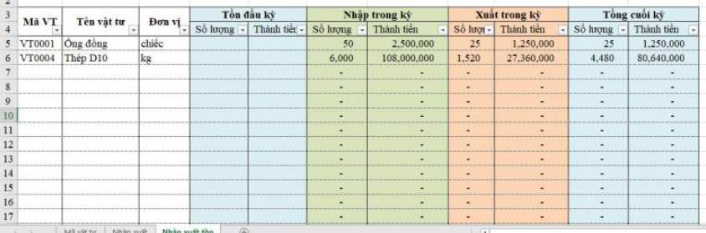

**4. Functional model**

***4.1 OVERALL DESCRIPTION***

Vấn đề áp dụng công nghệ tin học đang được đặt lên hàng đầu nhằm hoàn chỉnh hoá hệ thống giao dịch và quản lý chi tiêu

Hệ thống nhìn chung có nhiều ưu điểm về tính đồng nhất, chạy nhanh, kích thước dữ liệu nhỏ và không đòi hỏi cấu hình của máy tính cao, cái mà những năm trước đây còn là vấn đề khó khăn cho ngành kinh tế. Nhưng hiện nay việc đầu tư cơ sở vật chất cho hệ thống thông tin quản lý kinh doanh không còn là vấn đề khó khăn hàng đầu nữa, mà vấn đề đặt ra là tính chính xác, nhanh, an toàn và độ bảo mật cũng như khả năng quản lý toàn diện để tăng tính cạnh tranh và giảm bớt nhân sự đang là vấn đề mới cho mọi ngành quản lý. Quản lý chi tiêu kho là một trong các hoạt động chính của công ty.



## *4.2 Use case description*

### **4.2.1 Use case Kiểm tra thông tin giao dịch**

#### **4.2.1.1 Overview**

Trước khi tiến hành giao dịch thu, chi kho thì người quản lý sẽ tiến hành kiểm tra thông tin giao dịch trên ứng dụng

#### **4.2.1.2 Actors**

Người quản lý

#### **4.2.1.3 Triggers**

Trước khi tiến hành việc thu,chi

#### **4.2.1.4 Relationships**

* **Include**:

#### **4.2.1.5 Main flow – Operation**

Bước 1:   Người quản lý sẽ kiểm tra mọi thông tin giao dịch như số tiện, số lượng hàng hóa, số tiền thanh toán, ngày giờ, người thực hiện và nội dung có liên quan.

Bước 2: Người quản lý thực hiện việc thu chi

#### **4.2.1.6 Alternative flows**

N/A

#### **4.2.1.7 Activity diagram**

#### **4.2.1.8 Open issues**

N/A

### **4.2.2 Use case Quản lý chi**

#### **4.2.2.1 Overview**

Khi tiến hành chi tiền, người quản lý sẽ dựa trên thông tin để lập phiếu chi và sau đó ghi nhận số tiền chi

#### **4.2.2.2 Actors**

Người quản lý

#### **4.2.2.3 Triggers**

Khi có giao dịch cần chi tiền

#### **4.2.2.4 Relationships**

* **Include**:

#### **4.2.2.5 Main flow – Operation**

Bước 1: Xác định các khoản cần chi

Bước 2: Nhập các thông tin cần thiết: mã VT, Tên vật tư, Đơn vị, Tồn đầu kì, Nhập trong kì, Xuất trong kì, Tổng cuối kì…

Bước 3: Thiết lập phiếu chi

* Khoản Chi: Ghi chép lại cụ thể đã chi những khoản nào từ tài khoản nào và vào lúc nào.
* Đi Vay/ Cho Vay: Ghi chép lại cụ thể đã đi vay của ai, cho ai vay khoản tiền nào từ tài khoản nào và vào lúc nào.
* Sổ Nợ: Tổng hợp các khoản đi vay, cho vay để theo dõi trả nợ cho người cho vay cũng như thu nợ của người vay.
* Chuyển Khoản: Ghi chép lại cụ thể quá trình chuyển tiền giữa các tài khoản trong phần mềm như chuyển tiền từ ATM sang ví hay sang sổ tiết kiệm, …

Bước 4: In và thống kê phiếu chi

#### **4.2.2.6 Alternative flows**

N/A

#### **4.2.2.7 Activity diagram**

#### **4.2.2.8 Open issues**

N/A

### **4.2.3 Use case Quản lý thu**

#### **4.2.3.1 Overview**

Khi tiến hành thu tiền, người quản lý sẽ dựa trên thông tin để lập phiếu thu và sau đó ghi nhận số tiền thu

#### **4.2.3.2 Actors**

Người quản lý

#### **4.2.3.3 Triggers**

Khi có giao dịch cần thu tiền

#### **4.2.3.4 Relationships**

* **Include**:

#### **4.2.3.5 Main flow – Operation**

Bước 1: Xác định các khoản cần thu

Bước 2: Nhập các thông tin cần thiết: mã VT, Tên vật tư, Đơn vị, Tồn đầu kì, Nhập trong kì, Xuất trong kì, Tổng cuối kì…

Bước 3: Thiết lập phiếu thu

* Khoản Thu: Ghi chép lại cụ thể đã thu, những khoản nào từ tài khoản nào và vào lúc nào.
* Đi Vay/ Cho Vay: Ghi chép lại cụ thể đã đi vay của ai, cho ai vay khoản tiền nào từ tài khoản nào và vào lúc nào.
* Sổ Nợ: Tổng hợp các khoản đi vay, cho vay để theo dõi trả nợ cho người cho vay cũng như thu nợ của người vay.
* Chuyển Khoản: Ghi chép lại cụ thể quá trình chuyển tiền giữa các tài khoản trong phần mềm như chuyển tiền từ ATM sang ví hay sang sổ tiết kiệm, …

Bước 4: In và thống kê phiếu thu

#### **4.2.3.6 Alternative flows**

N/A

#### **4.2.3.7 Activity diagram**

#### **4.2.3.8 Open issues**

N/A

### **4.2.4 Use case Báo cáo thu chi kho**

#### **4.2.4.1 Overview**

**Báo cáo thu chi** sẽ giúp thấy rõ tất cả các khoản thu chi trong ngày, theo tháng, theo năm, và tùy theo thời gian được chọn, từ đó giúp cho chủ doanh nghiệp hoạch toán, để quản lý ngân sách được chặt chẽ hơn.

#### **4.2.4.2 Actors**

Người quản lý

#### **4.2.4.3 Triggers**

Khi cần nắm rõ các khoản thu chi theo thời gian được chọn

#### **4.2.4.4 Relationships**

* **Include**:

#### **4.2.4.5 Main flow – Operation**

Bước 1: Vào phần mềm chọn báo cáo thu chi sau đó chọn báo cáo thu hoặc báo cáo chi tùy thuộc vào người quản lý mong muốn

Bước 2:  Chi tiết Thu Chi: Liệt kê chi tiết tất cả các khoản thu, khoản chi.

* Phân tích Thu – Chi: Phân tích theo Phần trăm (%) các khoản thu, khoản chi.
* Tình hình Tài chính theo Tháng/ Năm: Xem biểu đồ so sánh tổng thu, tổng chi theo Tháng hoặc theo Năm.
* Theo khoản Thu – Chi: Liệt kê tổng hợp tất cả các khoản thu, khoản chi.
* Theo người/ đối tượng được Chi: Liệt kê chi tiết tất cả các khoản chi cho người và đối tượng nào đó (sự kiện, chuyến đi du lịch, …).

#### **4.2.4.6 Alternative flows**

N/A

#### **4.2.4.7 Activity diagram**

#### **4.2.4.8 Open issues**

N/A

## *4.3 Open Issues*

N/A

**5. Structural model**



**6. Behavioral model**

**Sequence diagram** **kiểm tra thông tin giao dịch**



**Sequence diagram Quản lý chi**



**Sequence diagram Quản lý thu**



**Sequence diagram Báo cáo thu chi**

